创业培训学员网上注册操作流程
1、请登录http://www.cs12333.com网站（以下简称“网站”），如下图
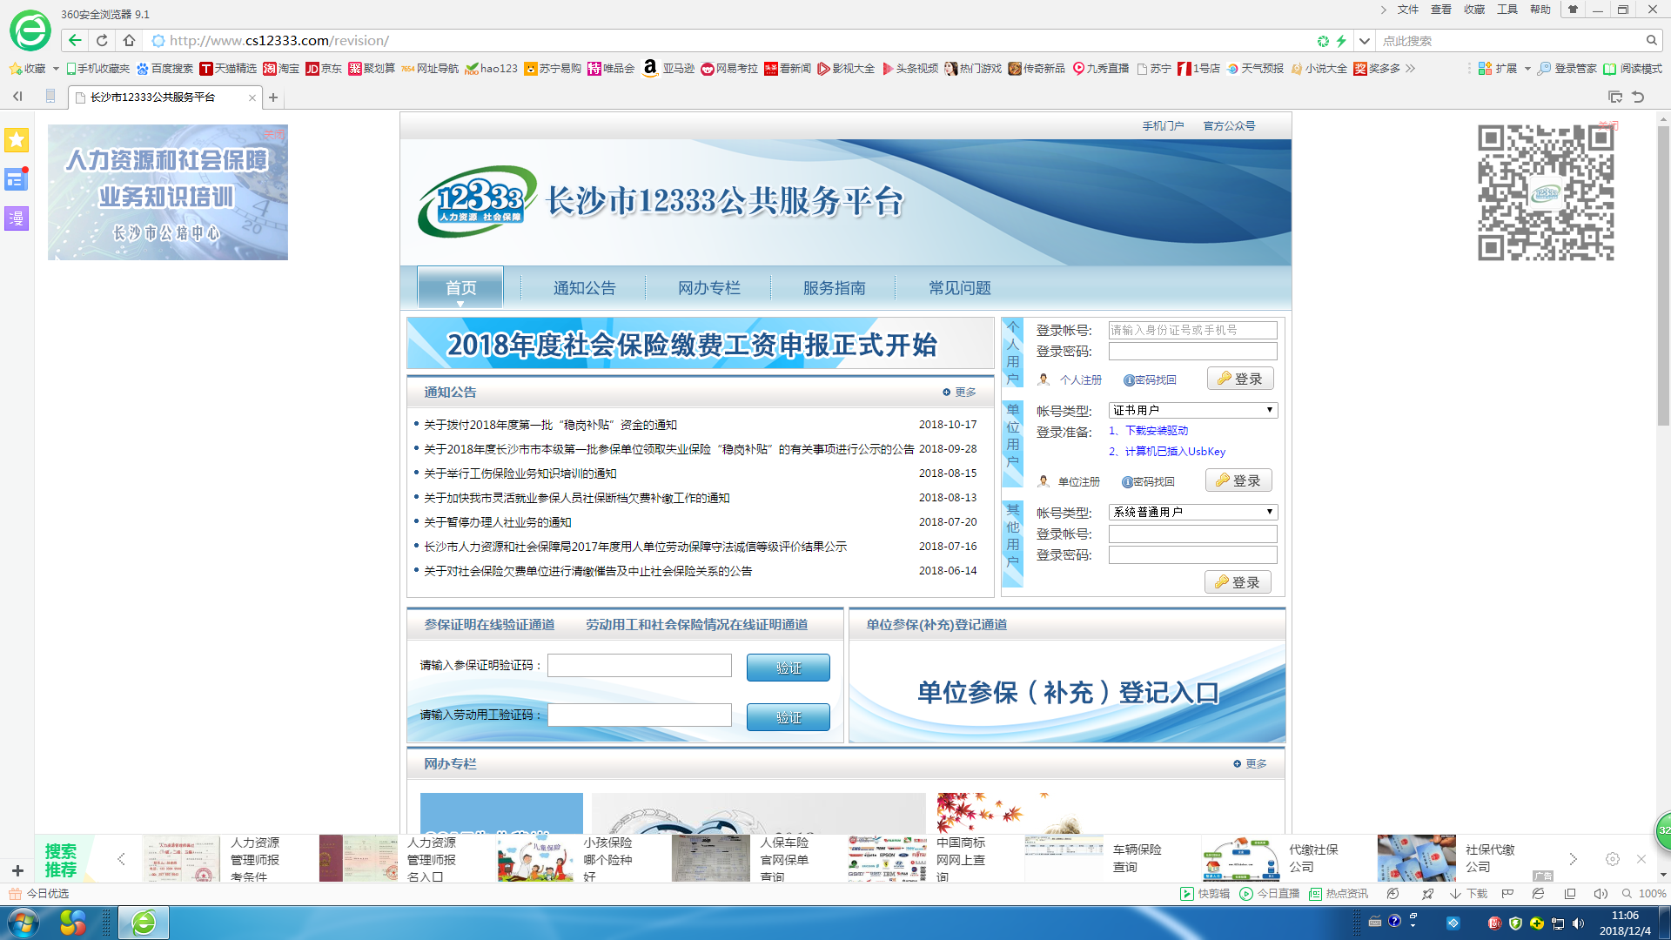

- 在网站中下图位置点击“个人注册”

- 进入以下界面，并在“姓名”、“证件号码”处填入报名学员准确信息；填写完成后点击“验证身份”
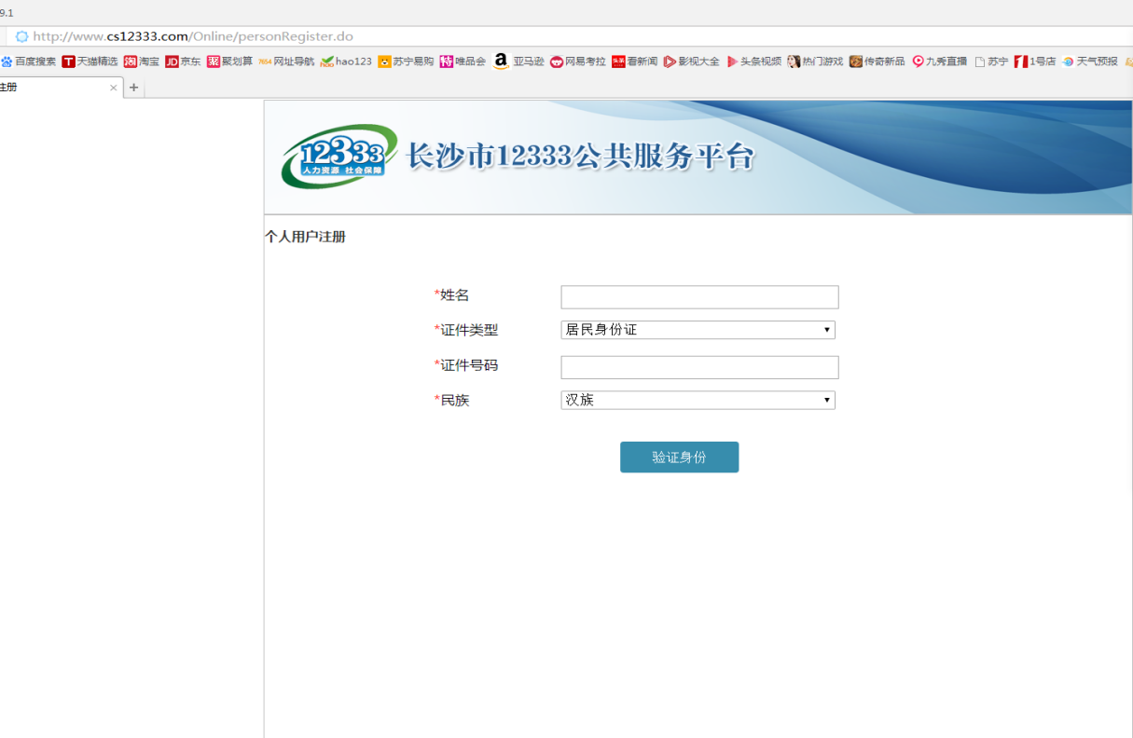
- 点击“验证身份”后进入以下界面并如下图完善相关内容；注：“邮箱”内容可不改，“QQ号码”可不填，“手机号码”填写本人手机号；
记录好下图中的“用户登录名”、“登陆密码”；点击“发送校验码”，手机收到“校验码”后在相应位置填入“校验码”；再点击“注册”
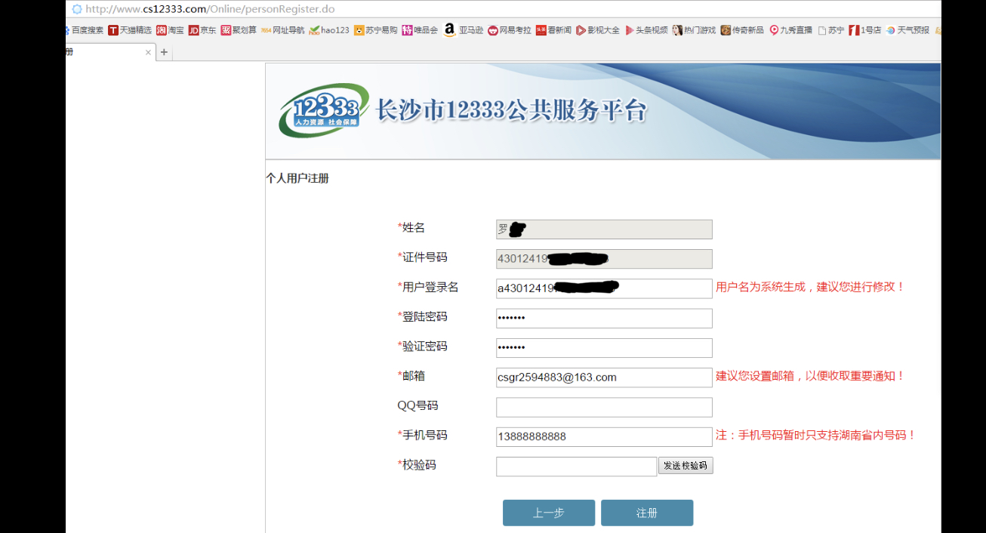

- 点击“注册”后，进入以下界面，并点击“立即登录”
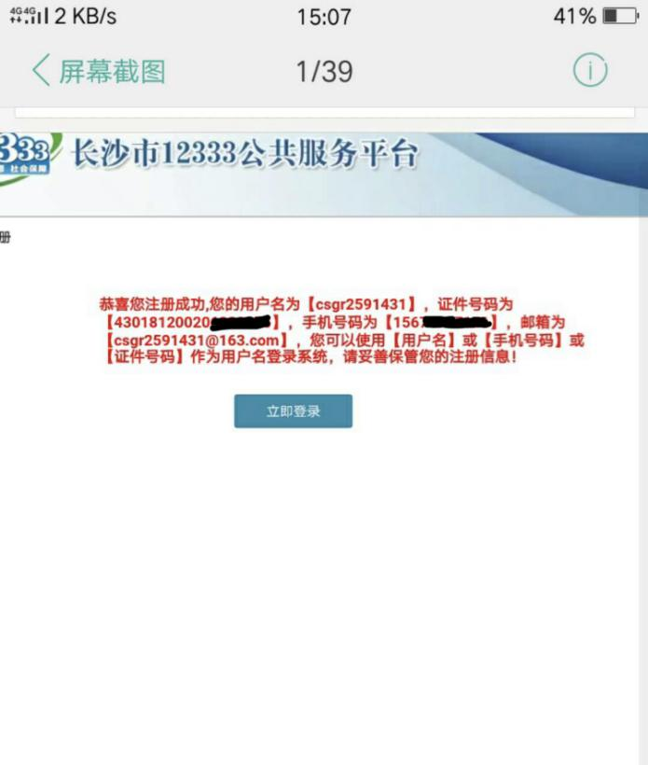

- 点击“立即登录”进入以下界面：
图一：
图一放大位置

7、在图一“个人用户处”输入本操作流程<第4点>记录的“登录帐号”“登录密码”点击“登录”进入以下界面，注册完成。
